Газовая электростанция МЭС-100
Газовая мини-электростанция МЭС-100 предназначены для постоянной и периодической работы (снятия пиковых нагрузок) с комбинированной выработкой электроэнергии и тепла, а также в качестве автономных и аварийных источников энергии электрической мощностью - 100 кВт.
Экологическая чистота обусловлена низким уровнем выбросов в соответствии с международными нормативными документами, что позволяет устанавливать ГАЗОВУЮ ЭЛЕКТРОСТАНЦИЮ в центре населенных пунктов и на территориях санаторно-больничных комплексов.

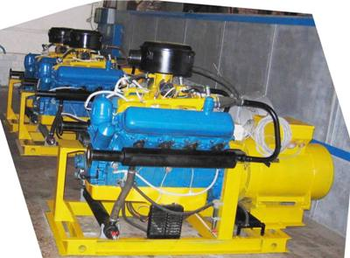
Готовые газовые электростанции МЭС-100 перед отгрузкой

Краткая техническая характеристика газовых электростанций МЭС-100, МЭС- 200, работающих на магистральном природном газе:

Наименование характеристики, параметра  показателя | Значение характеристики, параметры показателя  МЭС-100 | Значение характеристики, параметры показателя  МЭС-200
1 | 2 | 2
2.1. Обозначение:  заводское  по стандарту. | МЭС-100  МТЭС-100  АП100С-Т400-IР | МЭС-200  МТЭС-200  АП200С-Т400-IР
2.2. Тип электроагрегата | Газопоршневой | Газопоршневой
2.3. Номинальная мощность кВт /кВА  Значение мощности установлено при следующих внешних условиях:  - атмосферном давлении 89,9 кПа (674 мм.рт.ст);  - температуре окружающего воздуха 313К (40 град.С);  - относительной влажности 70% при температуре 298К (25 град. С). | 100/125 | 180/225
2.4. Максимальная мощность в течение одного часа работы, при внешних условиях, оговоренных в п. I, кВт. | 110 | 200
2.5. Максимальная мощность, развиваемая МЭС-100, МЭС-200 без ограничения времени непрерывной работы, кВт | 100 | 200
2.6. Частота вращения на режиме номинальной мощности, об/мин | 1500 | 1500
2.7. Минимально устойчивая частота вращения (холостой ход), об/мин | 600 | 600
2.8. Максимальная частота вращения холостого хода, об/мин | 1300 | 1300
2.9. Род тока | переменный  трехфазный | переменный  трехфазный
2.10. Напряжение, В | 400 | 400
2.11. Частота, Гц | 50 | 50
2.12. Коэффициент мощности (индуктивный) | 0,8 | 0,8
2.13. Расход газа калорийностью 33500 кДж на режиме номинальной мощности, нм.куб./ч, не более | 33 | 63
2.14 Давление газа на линии подвода к двигателю, кПа (кгс/см²);  -минимальное  -максимальное | 3 (0,03)  600 (6) | 3 (0,03)  600 (6)
2.15 Удельный расход масла (на угар) в режиме номинальной мощности, г/кВт.час не более | 1,55 | 1,55
2.16 Емкость системы смазки без дополнительного бака, л | 32 | 42
2.17 Масло: зимнее,  летнее | М8Г2(К), SAE-20 М10Г2(К), SAE-30 | М8Г2(К), SAE-20 М10Г2(К), SAE-30
2.18 Емкость системы охлаждения без радиатора, л | 20 | 35
2.19 Емкость калорифера АО-20
2.19 Охлаждающая жидкость | вода "мягкая", Тосол-40 | вода "мягкая", Тосол-40
2.20 Масса электроагрегата (сухая), не более, кг | 1800 | 2800-3000
2.21 Габаритные размеры, мм  длина  ширина  высота | 2400  1200  1600 | 2850-3080  1150  1800
2.22 Тепловая мощность. кВт | 150 | 270
2.23. Максимально допустимые выбросы:  NOx, мг/НМ³  CO, мг/НМ³  HC, мг/НМ³ | 1340  364,6 | 1240  390,6
2.24. Теплообменник вода-вода  Тепловая мощность, кВт  Вход-выход со стороны двигателя, ^{о}С  Вход-выход со стороны нагреваемой стороны, ^{о}С  Сопротивление, мбар  Производительность насоса двигателя м³/час  Производительность насоса внешнего м³/час | 100  86/78  70/83  410  4,5  15 | 200  86/78  70/83  410  7  15
2.25. Теплообменник газ-вода  Тепловая мощность, кВт  Вход-выход со стороны двигателя, ^{о}С  Вход-выход со стороны нагреваемой стороны, ^{о}С  Сопротивление по воде, мбар  Сопротивление по выхлопным газам, мбар  Производительность насоса внешнего м³/час | 72  455/120  83/90  95  20  15 | 144  455/120  83/90  95  20  15
2.26. Объем выхлопных газов при 120 ^{о}С, м³/час | 500 | 900
2.27. Минимально возможная нагрузка в длительном режиме (технологический минимум), кВт | 50 | 90
2.28. Возможная скорость набора (снижения) мощности 50% от номинальной, сек | 5 | 5
2.29. Режим работы генератора в автоматизированном режиме с глухозаземленной нейтралью | Да | Да
2.30. Сверхпереходное сопротивление по продольной оси полюсов генератора X_{d}^{II}, о.е. | 0,1221 | 0,1373
2.31. Величина ударного тока короткого замыкания кратного значению амплитуды номинального тока не более | 15 | 15
2.32. Индуктивное сопротивление рассеяния обмотки статора Хе, о.е. | 0,0719

Система управления электростанцией:

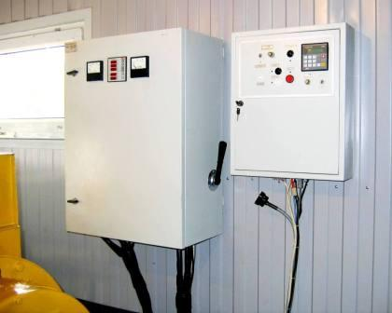  Шкаф силовой и шкаф управления | 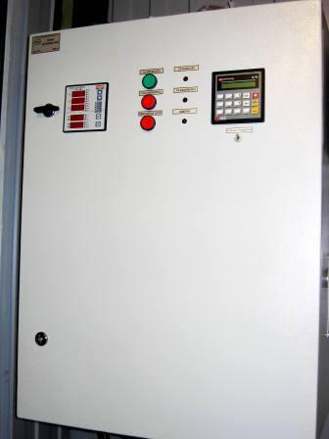  Шкаф защитного отключения и управления блоком электростанций (ШУЗОБЭС)
Шкаф управления станцией в комплекте с силовыми шкафами ШСУС-100 или ШСУС-200 обеспечивает:
- автоматический пуск и остановку электростанции по сигналам от кнопок: "Останов", "Аварийный останов", по аварийнымситуациям и дистанционно по сотовой связи;
- аварийную автоматическую сигнализацию, защиты двигателя и генератора от:
- короткого замыкания;
- исчезновения внешней электрической сети (контроль частоты ±2гц);
- превышения температуры значения более 95С⁰;
- понижения давления в системе смазки до недопустимого значения менее 2 атм.;
- понижения оборотов до значения менее 600об/мин;
- превышения оборотов более 1800об/мин;
- пожара и загазованности помещения;
- несанкционированного проникновения посторонних лиц.
- автоматический заряд аккумуляторных батарей;
- питание датчиков и исполнительных устройств, установленных на двигателе;
- автоматическую синхронизацию* и устойчивую параллельную работу; электростанции с другими агрегатами или электрической сетью;
- автоматическую работу автономно от сети на изменяющуюся нагрузку от 0 до 100 (200)кВт;
- работу при кратковременных (до 5с) провалах напряжения аккумуляторной батареи до 12В в процессе пуска двигателя.
Применяется включение по методу самосинхронизации. При таком включении частота вращения невозбужденного генератора доводится до синхронной или возможно близкой к ней (1512-1520 об/мин) в направлении вращения поля, возникающего после включения. Затем генератор подключается к сети при быстром вслед за этим включении тока в обмотку возбуждения, после чего он сам втягивается в синхронизм под действием синхронизирующего момента. Возникающие при этом токи ни для машин, ни для сетей не представляют опасности. Такой способ применяется для генераторов до 3000кВт (ПУЭ п. 3.3.45.).
При необходимости работы параллельно с сетью станции комплектуются дополнительным шкафом управления защитным отключением и блоком электростанций (ШУЗОБЭС). Шкаф устанавливается на вводе электропитания объекта. ШУЗОБЭС обеспечивает:
- автоматический отключение объекта от электрической сети при изменении частоты сети>52Гц или менее <48Гц и перевод питание объекта на электростанции с переводом их в режим автономной работы.
- защиту питающей сети от короткого замыкания;
- блокировку подключения объекта к электрической сети при отсутствии напряжения на вводных шинах;
- автоматическое отслеживание потребления объектом электроэнергии и регулирует генерацию мощности электростанциями в функции минимального потребления из сети и исключения генерации электроэнергии в сеть;
- отключения объекта от электропитания по сигналам пожарной сигнализации, от датчиков сигнализации загазованности СО и СН₄ и, при необходимости, при несанкционированном проникновении на объект;
- оптимальное распределение нагрузки между станциями.
Все шкафы объедены по информационной шине CAN.

Оборудование имеет: Сертификат соответствия N РОСС RU ME22.H00111 и Разрешение на применение федеральной службы по экологическому, техническому и атомному надзору NРРС 00-21389 от 07-06-2006.

